Test Project Day 4
Part 2
  - Graphic Design Technology
TW

Introduction to Test Project

試題介紹

Contents
- WSC2019_TP40_Day4_Part2.docx (this file)
- Appendix 1.0 – IWD_Logo_four_versions.ai (AI file with four versions of logo)
supplied on competitor desktop in folder called: WSC2019_TP40_Day4_CompetitorFiles
- Appendix 1.1 (Folder) - Images
supplied on competitor desktop in folder called: WSC2019_TP40_Day4_CompetitorFiles
- Appendix 1.5 – Interactive Brochure Text
supplied on competitor desktop in folder called: WSC2019_TP40_Day4_CompetitorFiles

內容
- WSC2019_TP40_Day4_Part2.docx （這個檔案）
- Appendix 1.0 – IWD_Logo_four_versions.ai (含有4個版本標誌的AI 檔案)
提供在選手桌面的資料夾，名稱為： WSC2019_TP40_Day4_CompetitorFiles
- Appendix 1.1 (Folder) - Images （圖像）
提供在選手桌面的資料夾，名稱為： WSC2019_TP40_Day4_CompetitorFiles
- Appendix 1.5 – Interactive Brochure Text （互動手冊文案）
提供在選手桌面的資料夾，名稱為： WSC2019_TP40_Day4_CompetitorFiles

Introduction
International Women's Day (IWD) is celebrated on March 8 every year. It is a major event for women's rights.
IWD today ranges from being a public holiday in some countries to being largely ignored in other countries. In some places, it is a day of protest — in others, it is a day that celebrates womanhood.
Each year, IWD focuses on different important subjects related to women’s rights. In 2020, IWD will focus on empowering women through education and skills.
The main corporate colour for IWD is purple and they would like to retain their identity by having this colour as the dominant one. Additional colours may be used, but they should be warm and harmonious with the purple.

介紹
每年在3月8日慶祝International Women's Day (IWD) （國際婦女節）。這對女權來說是重要的活動。
IWD在一些國家是公眾假期，但在某些國家幾乎被忽視。在某些地方，這是一個抗議的日子 – 但在其他地方，這是慶祝女性的一天。
每年，IWD都會關注與女性權利相關的不同重要主題。 2020年，IWD將重點關注通過教育和技能賦予婦女權力。
IWD的企業主色是紫色，他們希望通過將這種顏色作為主導顏色來保持其識別。 可以使用其他顏色，但它們應該是暖色調並且與紫色和諧共存。

Description of project and tasks
Demographics:
- Gender: Male (50%) and Female (50%)
- Age: All
- Location: International
- Income: All
- Other: This message is for all people throughout the world

試題和任務說明
目標客群
- 性別：男性 (50%) 和女性(50%)
- 年齡：全部
- 地區：國際
- 所得：所有收入階層
- 其他：這個訊息的對象是全世界所有人
Task:
- Interactive brochure

任務：
- 互動式手冊

Instructions to the Competitor
Create a folder on your desktop called YY_TESTPROJECT_DAY4 (where YY represents the number of your workstation). All final and working files must be included in this folder.
You must include your workstation number on the presentation board and printouts for marking and delivery to your workstation (the number should be included outside of the artwork).
This folder structure will be as follows:
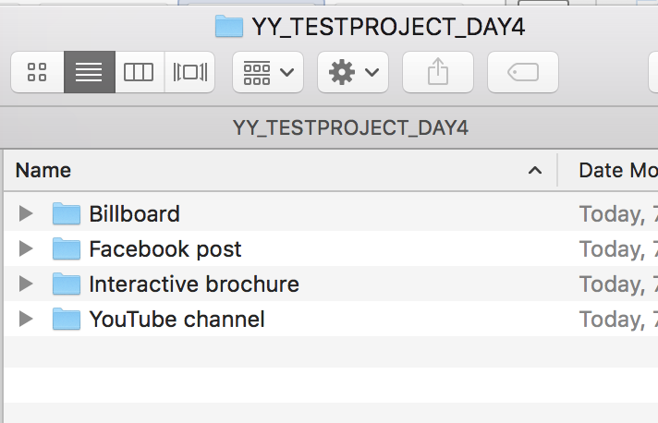

給選手的指示
在桌面建立一個資料夾命名為YY_TESTPROJECT_DAY4（YY 代表你的工作崗位號碼）。必須包含所有最終檔案和工作檔案。
你必須在展板和輸出品上標示你的工作崗位號碼，用來評分和遞送到你的工作崗位（號碼必須標示在設計作品範圍外）。
資料夾結構如下：



Task 4: Interactive Brochure
You will design an 8 page interactive digital brochure that will be available on the IWD’s website. The purpose of the brochure is to showcase women of the future.
The requested interactive elements are indicated in <blue>.

任務4：互動式手冊
你將設計1個 8頁的互動數位手冊， 將放在IWD的網站上。 該手冊的目的是展示未來的女性。
要求的互動元素用<藍色字>標示。
Specifications
Colour and ICC Profile
- sRGB IEC61966-2.1
規格
色彩和ICC色彩描述檔
- sRGB IEC61966-2.1
Size
- 8 x Single pages: 170mm wide x 170mm high
尺寸
- 8 個單頁：170mm 寬 x 170mm 高
Resolution
- 150ppi
解析度
- 150ppi
Page 1 to include:
- Logo
- Text in Appendix 1.5 - Brochure Text (as per the appendix instructions)
- Additional vector or raster graphics (if desired)
- <Website clickable link (hyperlink)> https://www.internationalwomensday.com/
- <Forward button icon that goes to the next page when clicked>
第1頁包含：
- 標誌
- 文案在Appendix 1.5 - Brochure Text 手冊文案（如每個附錄的指示）
- 其他向量或光柵圖形（視需要）
- <網站上可點擊的連結（超連結）> https://www.internationalwomensday.com/ （網址）
- <下一頁按鈕圖標，在點擊時能夠到下一頁>

Master Pages Elements
Pages 2–7 must include:
- Page numbers and footer text in Appendix 1.5 - Brochure Text (as per the appendix instructions)
- Additional graphics (if desired)
- <Website clickable link (hyperlink) to be active on pages 3–7> https://www.internationalwomensday.com/
- <Forward button icon that goes to the next page when clicked>
- <Home button icon that goes to the first page when clicked>
主版元素
第2–7頁必須包含：
- 頁碼和頁脚，文案在Appendix 1.5 - Brochure Text 手冊文案（如每個附錄的指示）
- 其他圖形（如需要）
- <網站上可點擊的連結（超連結），在第 3–7頁能運作> https://www.internationalwomensday.com/（網站）
- <下一頁按鈕圖標，在點擊時能夠到下一頁>
- <首頁按鈕圖標，在點擊時能夠回到第1頁>
Page 2 — Inner Front Cover to include:
- Text in Appendix 1.5 - Brochure Text (as per the appendix instructions)
第 2頁 — 封面內頁須包含：
- 文案在Appendix 1.5 - Brochure Text手冊文案（如每個附錄的指示）
Page 3 to include:
- Text in Appendix 1.5 - Brochure Text (as per the appendix instructions)
Image: Jacqueline_1.jpg (you may edit the image)
- Additional graphics (if desired)
- <Forward button icon that goes to the next page when clicked>
- <Back button icon that goes to the previous page when clicked>
- <Home button icon that goes to the first page when clicked>
第3頁須包含：
- 文案在Appendix 1.5 - Brochure Text手冊文案（如每個附錄的指示）
圖像：Jacqueline_1.jpg （你可以編輯圖像）
- 其他圖形（如需要）
- <下一頁按鈕圖標，在點擊時能夠到下一頁>
- <上一頁按鈕圖標，在點擊時能夠到上一頁>
- <首頁按鈕圖標，在點擊時能夠回到第1頁>
Page 4 to include:
- Text in Appendix 1.5 - Brochure Text (as per the appendix instructions)
Image: Anna_1.jpg (you may edit the image)
- Additional graphics (if desired)
- <Forward button icon that goes to the next page when clicked>
- <Back button icon that goes to the previous page when clicked>
- <Home button icon that goes to the first page when clicked>
第 4 頁須包含：
- 文案在Appendix 1.5 - Brochure Text手冊文案（如每個附錄的指示）
圖像：Anna_1.jpg（你可以編輯圖像）
- 其他圖形（如需要）
- <下一頁按鈕圖標，在點擊時能夠到下一頁>
- <上一頁按鈕圖標，在點擊時能夠到上一頁>
- <首頁按鈕圖標，在點擊時能夠回到第1頁>
Page 5 to include:
- Text in Appendix 1.5 - Brochure Text (as per the appendix instructions)
Image: Caroline_1.jpg (you may edit the image)
- Additional graphics (if desired)
- <Forward button icon that goes to the next page when clicked>
- <Back button icon that goes to the previous page when clicked>
- <Home button icon that goes to the first page when clicked>
第 5 頁須包含：
- 文案在Appendix 1.5 - Brochure Text 手冊文案（如每個附錄的指示）
圖像：Caroline_1.jpg （你可以編輯圖像）
- 其他圖形（如需要）
- <下一頁按鈕圖標，在點擊時能夠到下一頁>
- <上一頁按鈕圖標，在點擊時能夠到上一頁>
- <首頁按鈕圖標，在點擊時能夠回到第1頁>
Page 6 to include:
- Text in Appendix 1.5 - Brochure Text (as per the appendix instructions)
Image: Amelia_1.jpg (you may edit the image)
- Additional graphics (if desired)
- <Forward button icon that goes to the next page when clicked>
- <Back button icon that goes to the previous page when clicked>
- <Home button icon that goes to the first page when clicked>
第 6頁須包含：
- 文案在Appendix 1.5 - Brochure Text 手冊文案（如每個附錄的指示）
圖像：Amelia_1.jpg （你可以編輯圖像）
- 其他圖形（如需要）
- <下一頁按鈕圖標，在點擊時能夠到下一頁>
- <上一頁按鈕圖標，在點擊時能夠到上一頁>
- <首頁按鈕圖標，在點擊時能夠回到第1頁>
Page 7 to include:
- Text in Appendix 1.5 - Brochure Text (as per the appendix instructions)
Image: Pearl_1.jpg (you may edit the image)
- Additional graphics (if desired)
- <Forward button icon that goes to the next page when clicked>
- <Back button icon that goes to the previous page when clicked>
- <Home button icon that goes to the first page when clicked>
第 7頁須包含：
- 文案在Appendix 1.5 - Brochure Text手冊文案（如每個附錄的指示）
- 圖像：Pearl_1.jpg （你可以編輯圖像）
- 其他圖形（如需要）
- <下一頁按鈕圖標，在點擊時能夠到下一頁>
- <上一頁按鈕圖標，在點擊時能夠到上一頁>
- <首頁按鈕圖標，在點擊時能夠回到第1頁>
Pages 8 to include:
- Text in Appendix 1.5 - Brochure Text (as per the appendix instructions)
- Logo
- Additional graphics (if desired)
- <Back button icon that goes to the previous page when clicked>
- <Home button icon that goes to the first page when clicked>
第 8頁須包含：
- 文案在Appendix 1.5 - Brochure Text手冊文案（如每個附錄的指示）
- 標誌
- 其他圖形（如需要）
- <上一頁按鈕圖標，在點擊時能夠到上一頁>
- <首頁按鈕圖標，在點擊時能夠回到第1頁>
File Types:
- Working File: InDesign
- Vector Image (links): AI, EPS,
- Raster Image (links): JPEG, PNG
- Final File: PDF/X-4:2008
檔案格式
- 工作檔案： InDesign
- 向量圖像（連結）：AI, EPS,
- 光柵圖像（連結）： JPEG, PNG
- 最終檔案：PDF/X-4:2008

Naming:
Note: YY represents your competitor number
Folder name: Brochure
- Brochure file name: YY_IWD_Brochure.indd
- Brochure file name: YY_IWD_Brochure.pdf

命名：
注意：YY 代表你的工作崗位號碼
資料夾名稱：Brochure
- 手冊檔案名稱： YY_IWD_Brochure.indd
- 手冊檔案名稱： YY_IWD_Brochure.pdf
You must deliver
Printout
- Colour with each page centred on A4. Trimmed to 100% (actual size).
- 1 x colour A3 printout as per sample below
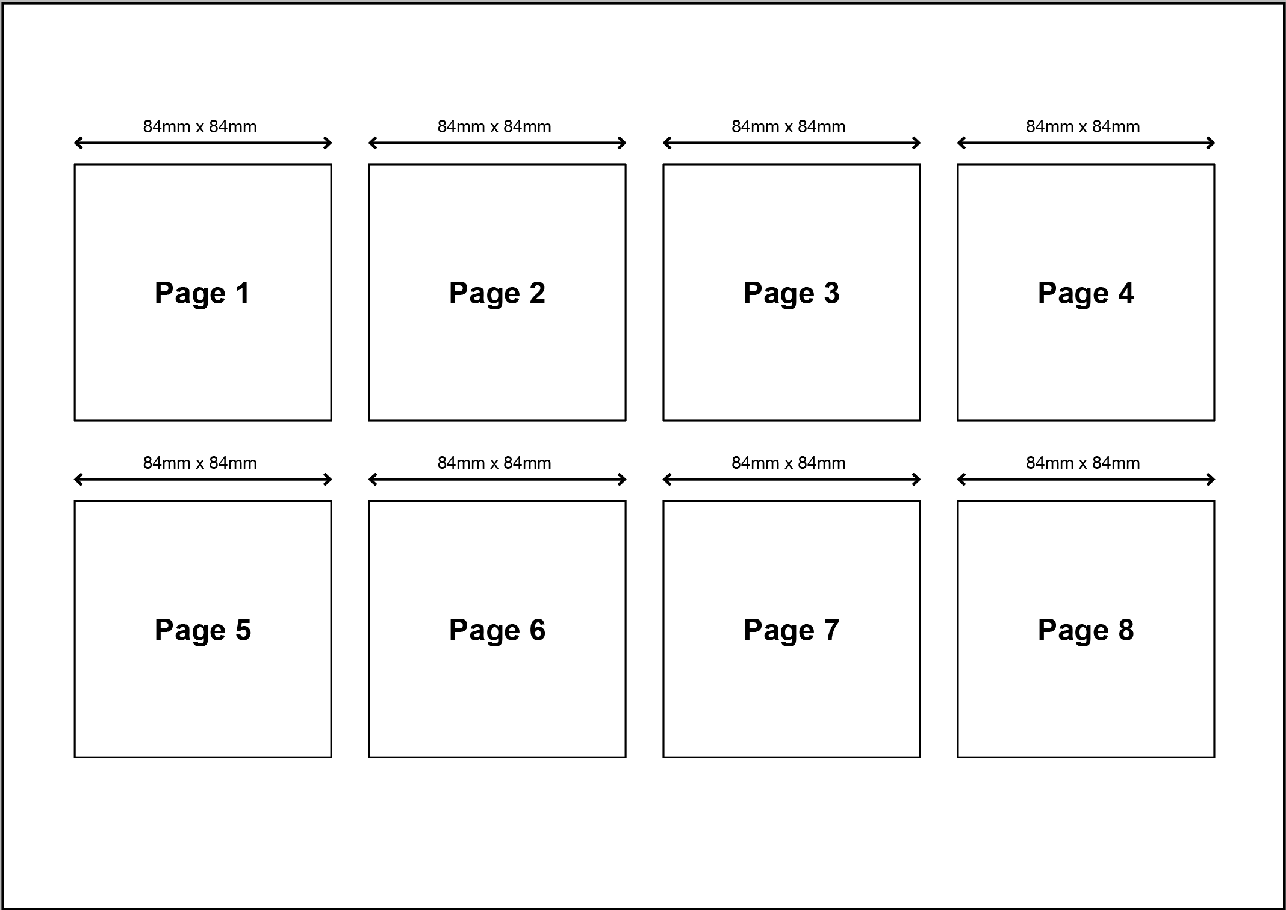

你必須繳交
輸出
- 每一頁分別彩色輸出在A4紙張，置中， 裁切到100% （實際尺寸）
- 1 個彩色輸出在A3 紙張，如下方範例

Files
- 1 x InDesign File
- 1 x PDF file
- You must include a packaged Adobe InDesign folder for submission that includes all links and fonts used.
- You must include any working files in a separate folder called: Working files
檔案
- 1 個 InDesign檔案
- 1 個 PDF 檔案
- 你必須包含一個打包好的 Adobe InDesign 資料夾，繳交的內容包含所有使用的連結和字型。
- 你必須在獨立資料夾包含任何工作檔案，資料夾命名為：Working files

Marking Summary
The Marking Summary will be provided during the briefing session or to your workstation on C4.

評分總表
評分總表將在C4簡報期間或在你的工作崗位提供。

Appendix 1.5 — Brochure Text
Note: Text to be included in brochure is Blue in colour
The black text is not to be included (they are instructions)

Appendix 1.5 — Brochure Text
注意： 手冊使用的文案是藍色字
不可使用黑色文字（他們只是用來指示）
Page 1
Women of the Future
International Women’s Day
March 8
Raise awareness against bias
Take action for equality
第1頁
未來的女性
國際婦女節
3月8日
提高意識以對抗偏見
為平等採取行動
Master Page
- page number
- footer:
Women of the Future
www.internationalwomensday.com
主版
- 頁碼
- 頁脚：
Women of the Future （未來的女性）
www.internationalwomensday.com （網址）
Page 2
International Women's Day is powered by the collective efforts of all
Collective action and shared ownership for driving gender parity is what makes International Women's Day successful. So make International Women's Day your day and do what you can to truly make a positive difference for women.
A balanced world is a better world.
Celebrate women's achievement.
第2頁
國際婦女節是由所有人的集體努力推動的
促進性別平等的集體行動和共同所有權是國際婦女節取得成功的原因。 因此，讓國際婦女節成為您的節日，盡你所能，真正為女性帶來積極的變化。
平衡的世界是一個更美好的世界。
慶祝女性的成就。
Page 3
When young women are empowered to create opportunities for ourselves, we can design the future world we want to live in. That’s what I believe in, that’s the reason I am part of this movement.
Jacqueline Tanzer
Page 3
當年輕女性有權為自己創造機會時，我們可以設計出我們想要生活的未來世界。這就是我所相信的，這就是我參與這一運動的原因。
Jacqueline Tanzer （英文人名）
Page 4
I am a global citizen who cares about world’s problems and who dares to look for solutions.
Anna Prokopenya
第4頁
我是一個全球公民，關心世界的問題，敢於尋找解決方案。
Anna Prokopenya（英文人名）
Page 5
I want girls and young women to feel empowered by the fact that they can do anything. Will you help me create a world where we allow them to dream just as big as I did, with only the sky as the limit?
Caroline Söderqvist
第 5頁
我希望女孩和年輕婦女覺得有權力能夠做任何事情。 你會幫助我創造一個世界，允許女性像我一樣敢做大夢，唯一的極限只有天際線嗎？
Caroline Söderqvist（英文人名）
Page 6
I have learnt to communicate effectively to large groups, one on one and through social media, as well as develop confidence and team working skills. I have a message and a purpose which flows into all areas of my life.
Amelia Addis
第6 頁
我學會了有效地與大型團體進行溝通，一對一，通過社交媒體，以及培養自信和團隊合作的能力。 我有一條信息，以及一個目標，流入我生活的各個方面。
Amelia Addis（英文人名）
Page 7
I believe we are the leaders of today. We are brave, fearless, and energetic, we are full of energy, hope, and imagination to create innovative ideas that can shape a better world.
Pearl So
第7 頁
我相信我們是現今的領導者。 我們勇敢，無所畏懼，精力充沛，充滿活力，希望和想像力，創造出能夠塑造更美好世界的創新理念。
Pearl So（英文人名）
Page 8
For more inspiring stories and all the latest updates, visit: www.internationalwomensday.com
第8頁
想知道有關更多鼓舞人心的故事和所有最新更新， 造訪： www.internationalwomensday.com

